**请凡是有五年一贯制学校注意：**  
  
 对于截止2016年8月31日止，无转段考试的，可以不管下面的内容，但是有转段的学校请注意：  
  1.表7.1.1中在填报专业时，一定要注意：有3年制和2年制，其中2年制是五年一贯制后2年的。  
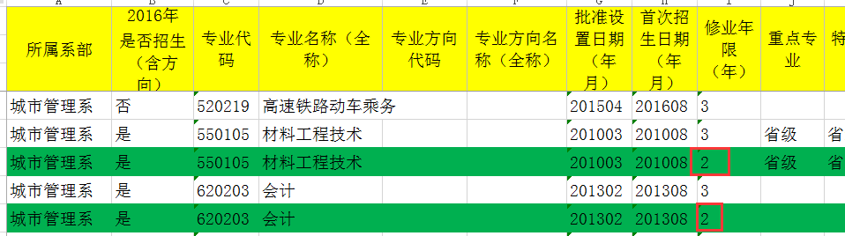  
  2.学生信息表10.1中，有一个入学日期字段，这个在填报时要注意，对于五年一贯制转段的学生，要填写第四年入学时的日期。  
